Fem un cal·ligrama
Tria una de les figures següents.
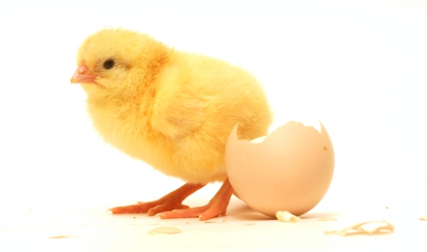 |  | 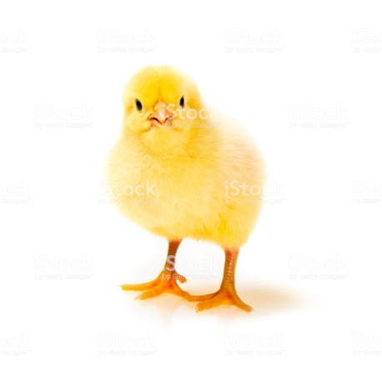 |  | 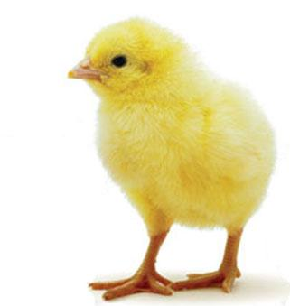

2. Escriu uns versos que estiguin relacionats amb el dibuix que has triat.
___________________________________________________________

__________________________________________________________

__________________________________________________________

__________________________________________________________

__________________________________________________________

__________________________________________________________

3. Copia els versos fent la forma del dibuix que has triat tot fent un cal·ligrama.

